# 实验1 RFID开发板操作实验

**实验器材：**

RFID单片机开发板一套，USB电源线一条，Mifare RC522读卡器一个， Mifare射频卡一张。

**实验步骤：**

1、连接射频卡插排和开发板插口

注意RC522读卡器的插头与开发板的插口相匹配。

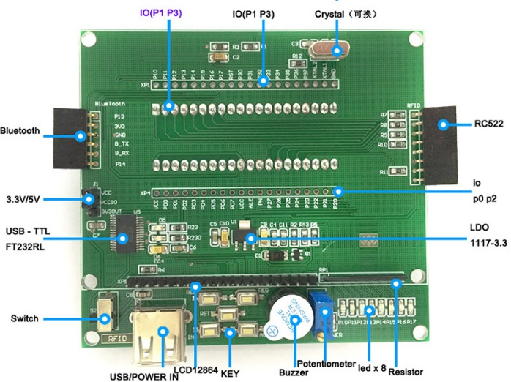

2、利用USB电源线接通开发板电源，并打开电源

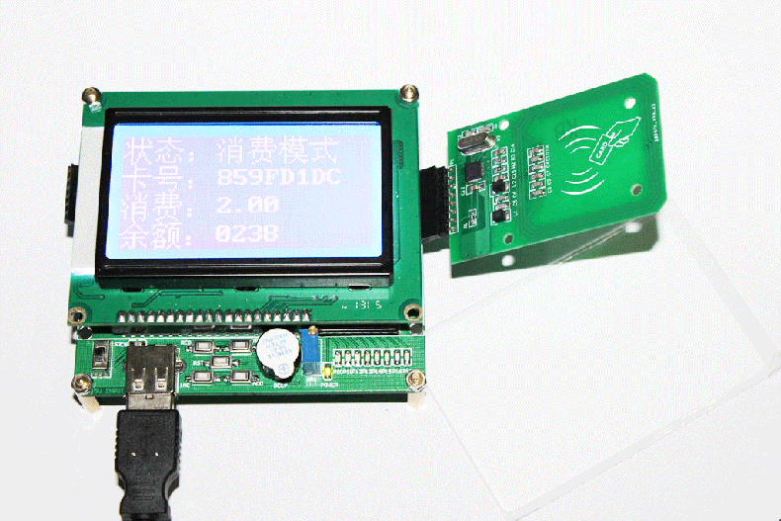

3、操作开发板进行读卡，消费，充值，注册等操作

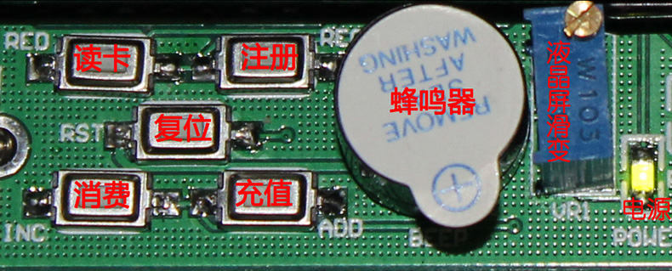

4、观察实验现象